E-BOOK

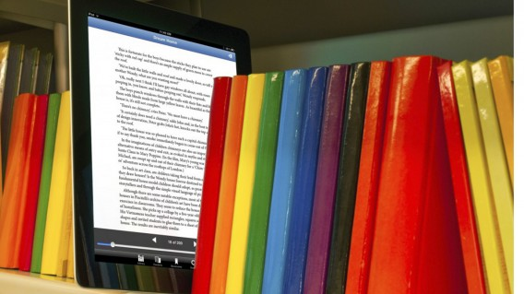

Drodzy Czytelnicy
Dziś również trochę informacji o e-książkach. Najlepszym urządzeniem do korzystania z nich jest czytnik, ale nie musimy go kupować by czytać e-książki. Wystarczy, że mamy smartfon, tablet albo komputer. Można zainstalować którąś z bezpłatnych aplikacji i wybrać dla siebie najbardziej nam pasującą. Programy do czytania AL Reader i FB Reader są warte polecenia. Obsługują praktycznie wszystkie popularne formaty plików, łącznie z tworzonymi przez nas samych plikami tekstowymi popularnych edytorów i zdjęciami.

Mnóstwo e-booków jest dostępnych za darmo - legalnie.
bookini.pl - to bezpłatne 2100 pozycji literatury światowej
www.bazaebokow.robertjszmidt.pl - opowiadania i powieści fantastyczne
www.ebooks43.pl - poradniki, felietony, wiersze
www.chmuraczytania.pl - znajdziemy tu książki autorów mówiących rzeczy ważne - warte poznania, przypomnienia czy wręcz odkrycia na nowo przez współczesnych czytelników
Źródło: Gazeta Pomorska

